**Buat desain aplikasi python untuk menyelesaikan proses enkripsi dan dekripsi Caesar Ciphertext untuk kode ASCII**

Nama Anggota:

* Agib Kritian H. (2055201052)
* Habib Gilang P. (2055201059)
* M. Arif Triyandi (2055201092)
* Fakhri Abdurrasyid (2055201075)

Bagian desain : fakhri dan agib

Bagian enkripsi : gilang

Bagian dekripsi : arif

Desain aplikasi python:

1. Enkripsi

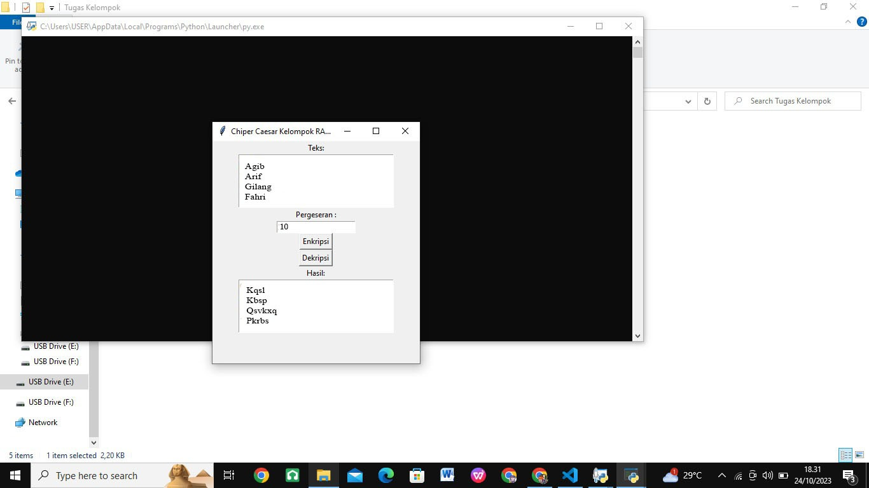

Enkripsi Caesar dengan Pergeseran 10

1. Enkripsi

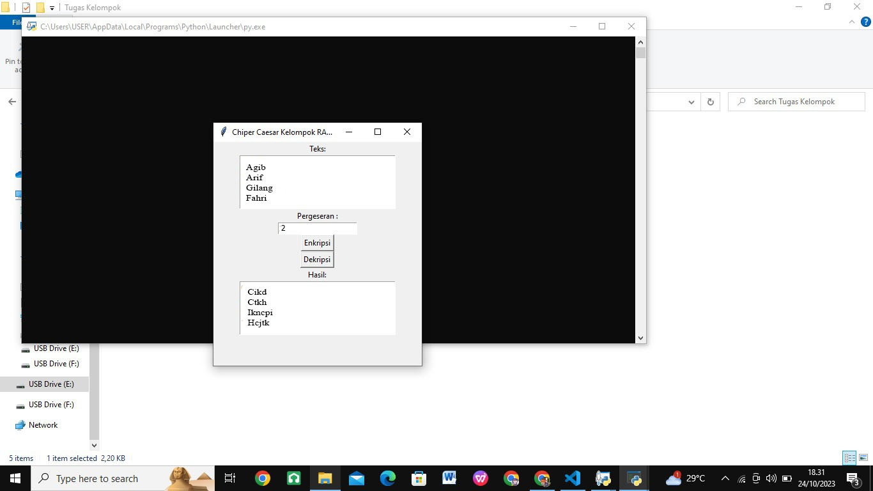

Enkripsi Caesar dengan Pergeseran 2

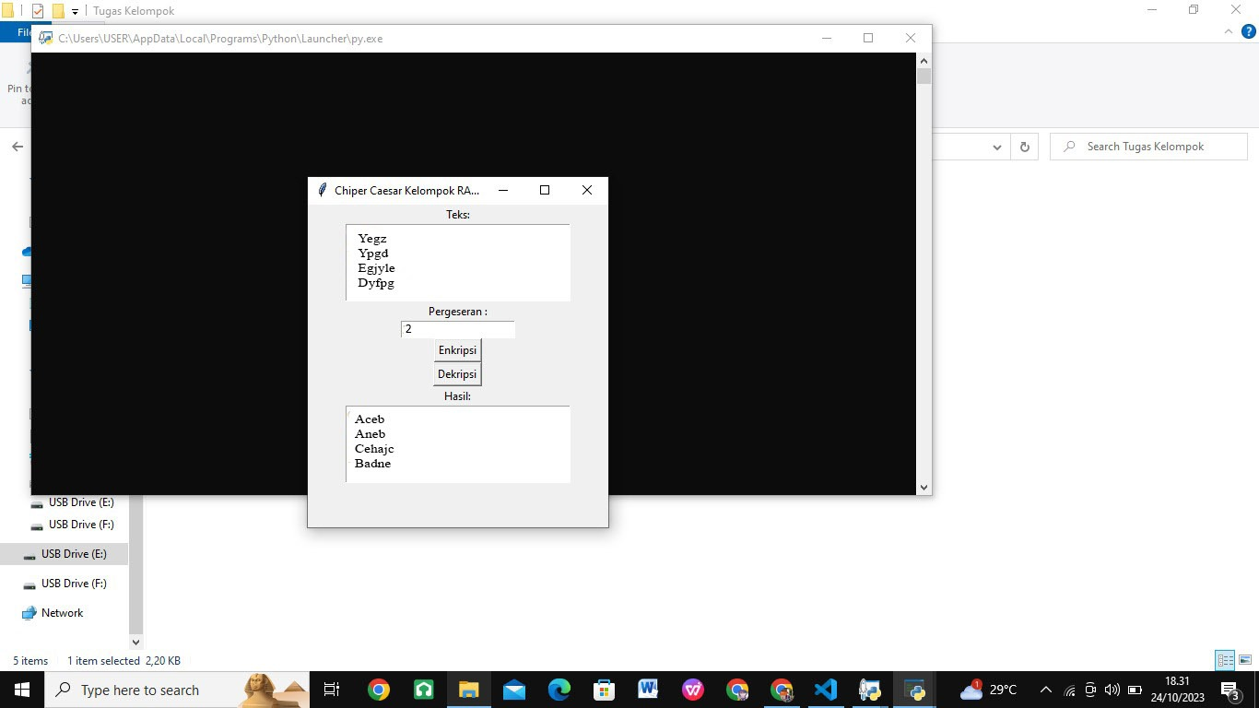

Enkripsi Caesar dengan Pergeseran 2

1. Dekripsi

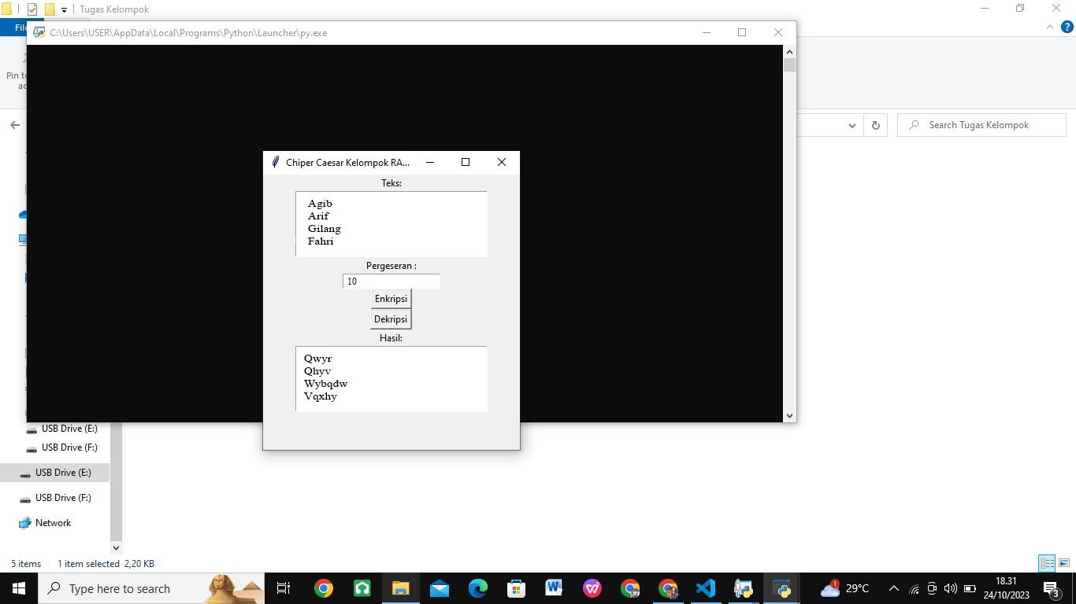

Dekripsi Caesar dengan Pergeseran 10

1. Dekripsi

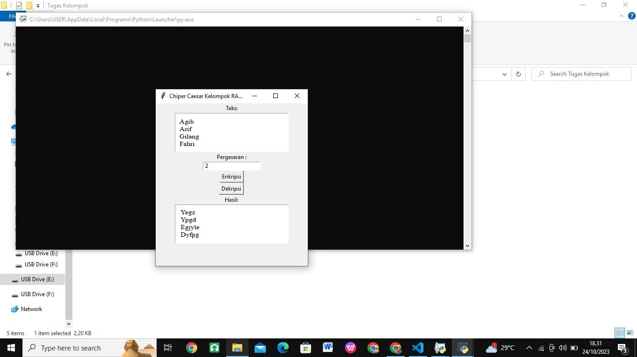

Dekripsi Caesar dengan Pergeseran 2

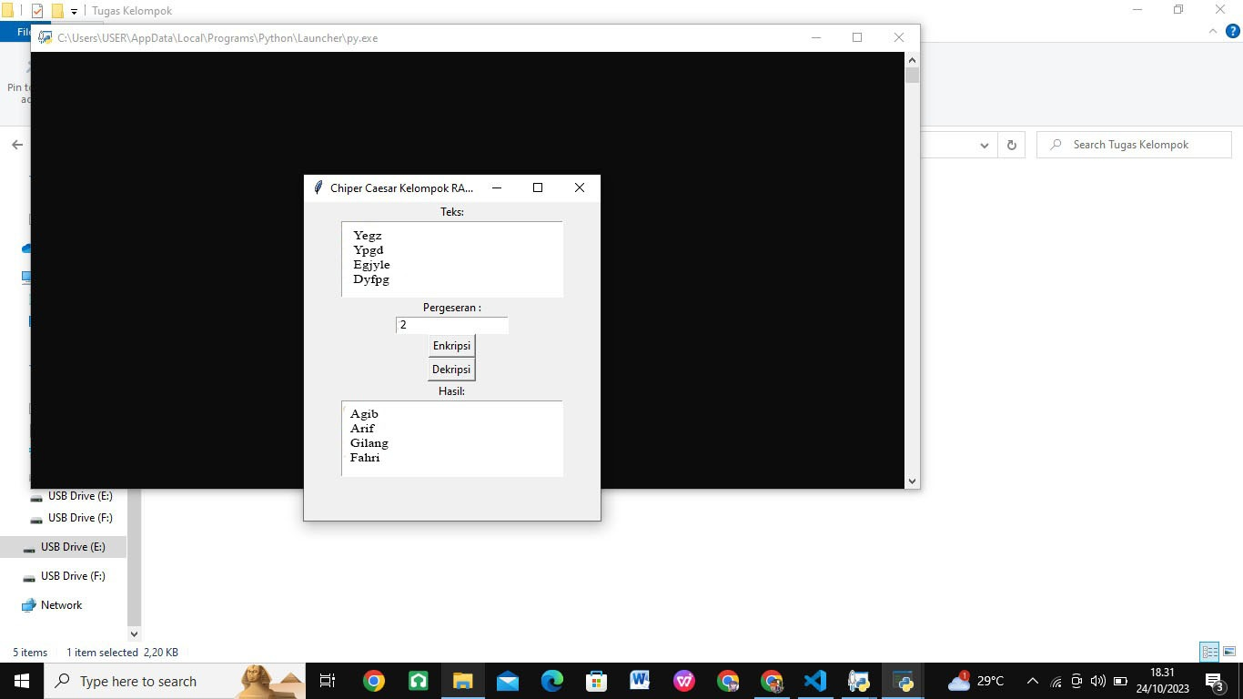

Dekripsi Caesar dengan Pergeseran 2

Berikut Codingan enkripsi dekripsi untuk aplikasi python:

